23.11.2018

**Установка Raw2MSM_ver1.10 2007.06.14**

1. Эта программа пока запустиласть только Window 7 pro x86, поэтому сначала необходимо создать виртуальную машину, на которую установить Window 7 pro x86. Полностью обновить ОС (это потребует несколько часов и около 5 перезагрузок).

2. Необходимо сделать десятичным разделителем точку (а не запятую, как по умолчанию в русской ОС) (decimal symbol (separator), это должна быть обязательно точка, а не запятая. В английской версии по умолчанию стоит точка, в русской запятая, надо исправить на точку.):

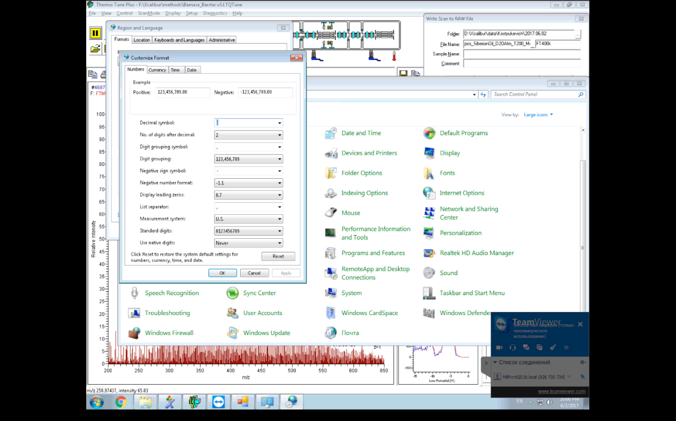

При таких изменениях перезагрузка не требуется.

3. Установить Foundation Platform 1.0.2 SP2 и перезагрузиться; отключить автозапуск.

4. Установить Xcalibur 2.1 SP1; восстановить автологин в Windows

5. Скопировать файлы из Xcalibur_DLL_OCX_Libraries в c:\PF2\Xcalibur\system\programs\ и зарегистрировать их из этой папки:

regsvr32 /s XcaliburDisplays.dll

regsvr32 /s XcaliburFiles.dll

regsvr32 /s XRawfile2.dll

regsvr32 /s comct232.ocx

regsvr32 /s comctl32.ocx

regsvr32 /s comdlg32.ocx

regsvr32 /s MSCOMCTL.OCX

regsvr32 /s msflxgrd.ocx

regsvr32 /s tabctl32.ocx

regsvr32 /s VCF132.OCX



Инструкция взята из <http://pmortensen.eu/1/MSQuant/MSQsrcWWW,1.5,2008-12-19/frmFinneganSpectra.vb.html>.

6. (не требуется) Распаковать архив Raw2MSM_ver1.10_2007.06.14.rar в C:\PF2\Raw2MSM\; настроить Режим совместимости с Windows XP SP3 и Запускать с правами Администратора.

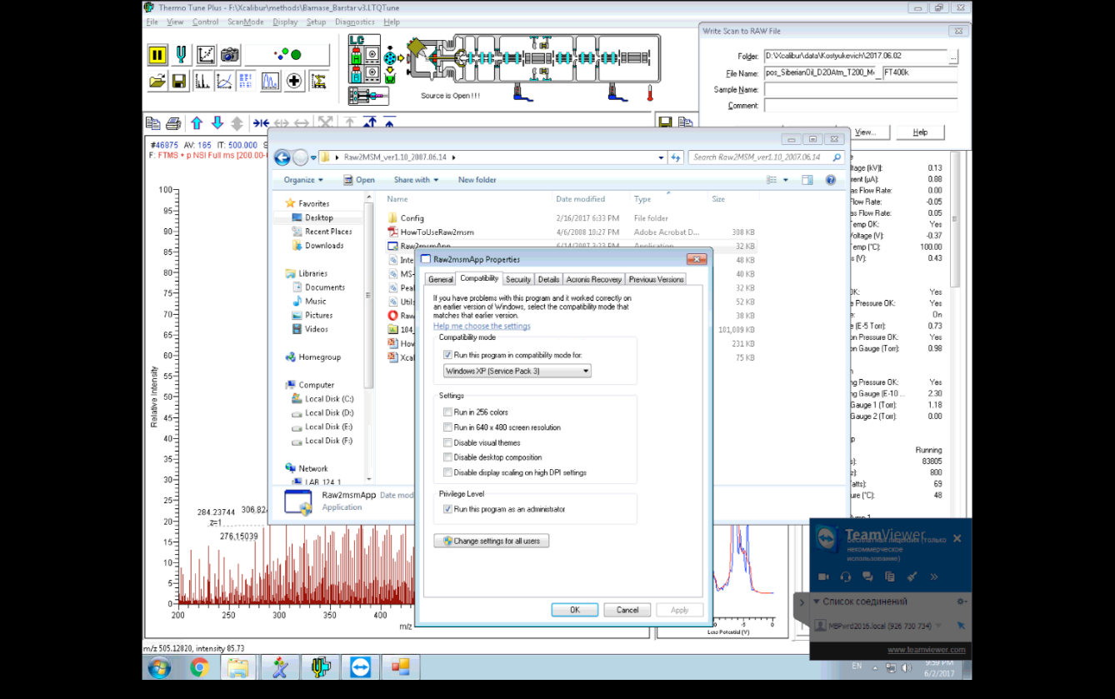

7. Пользоваться программой. Такой набор действий позволяет избежать ситуации, когда при нажатии на кнопку Run программа завершается с ошибкой.

**Запуск Raw2MSM ver1.10_2007.06.14**

Raw2MSM is a script that generates msm-files with high-accuracy precursor masses by intensity-weighing all measured masses over their LC profile. The script is described in the following publication: [Olsen JV, de Godoy LM, Li G, Macek B, Mortensen P, Pesch R, Makarov A, Lange O, Horning S, Mann M.](http://www.ncbi.nlm.nih.gov/pubmed/16249172?ordinalpos=21&itool=EntrezSystem2.PEntrez.Pubmed.Pubmed_ResultsPanel.Pubmed_RVDocSum) Parts per million mass accuracy on an Orbitrap mass spectrometer via lock mass injection into a C-trap. Mol Cell Proteomics. 2005 Dec;4(12):2010-21.

1. Unzip the Raw2MSM_ver1.10_2007.06.14.rar folder and copy it to a windows PC directory, where both Xcalibur and the Microsoft .NET framework 2.0* are installed. *\*Microsoft dotnet framework can be downloaded from http://www.microsoft.com*

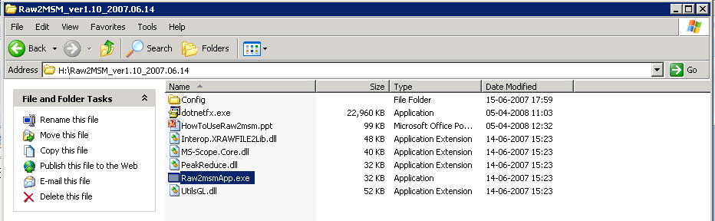

1. Execute the program by double-clicking raw2msmApp.exe
2. Browse your way to the raw file of interest by clicking on file. Alternatively, you can process all raw-files in a directory by clicking on folder.
3. Set (Type) an output path and name for msm-file. Or, if processing a folder, set (Type) an output path and name for the combined msm-file
4. Enable the top 6 per 100 Daltons by a check-mark.
5. Start msm generation by clicking Run
6. The generated msm-file contains all MS/MS events with intensity-weighted m/z’:

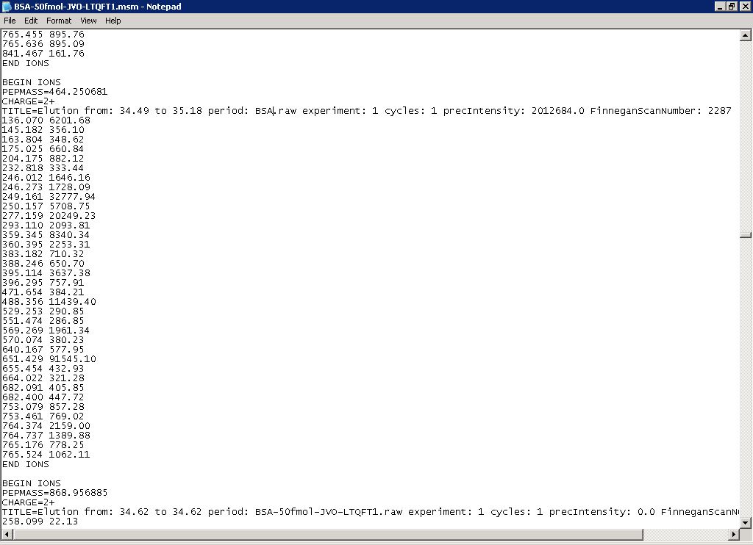

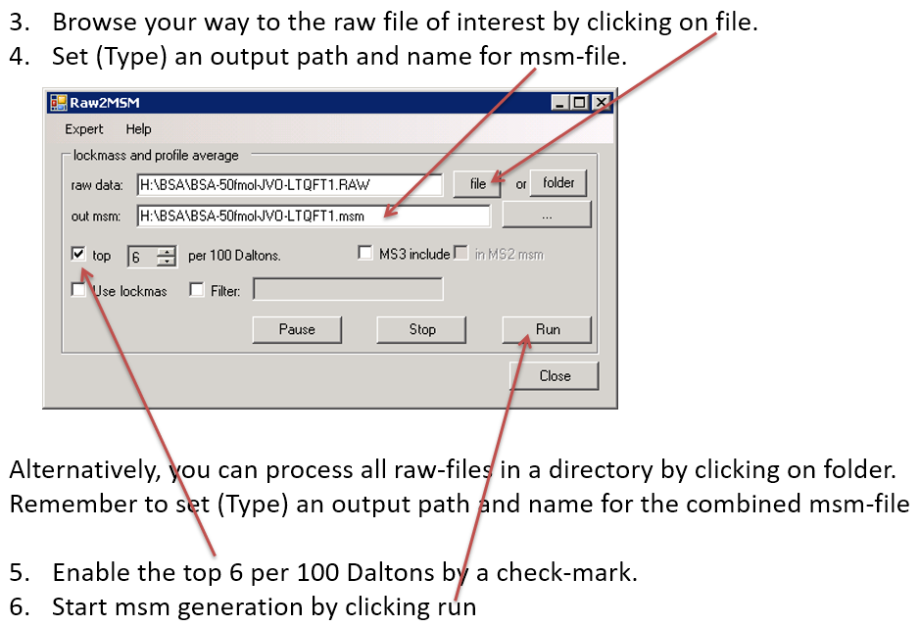

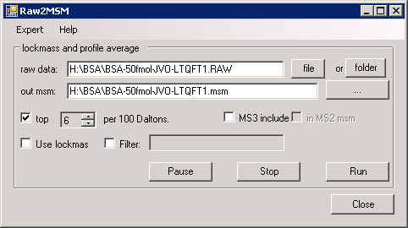

Запасные картинки на будущее

Windows 10 pro x64 rus

